**资金返还公示**

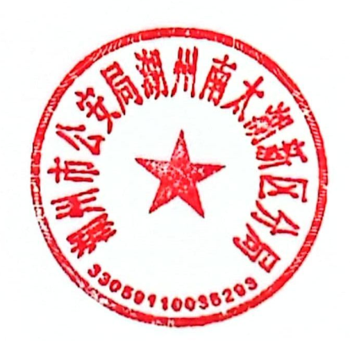浙江省湖州市公安局湖州南太湖新区分局因办理**陈志红**被诈骗案（案件编号：  
**A3305915300002025045033**）冻结资金50000元，冻结账号以及账号返还资金如下：温文霞，银行及账号：621226200******5419，中国工商银行，现被害人**陈志红**提出冻结资金返还的申请，根据《中华人民共和国刑事诉讼法》第二百四十五条之规定及《电信网络新型违法犯罪案件冻结资金返还若干规定》按比例返还50000元。

湖州市公安局湖州南太湖新区分局

2025年4月29日